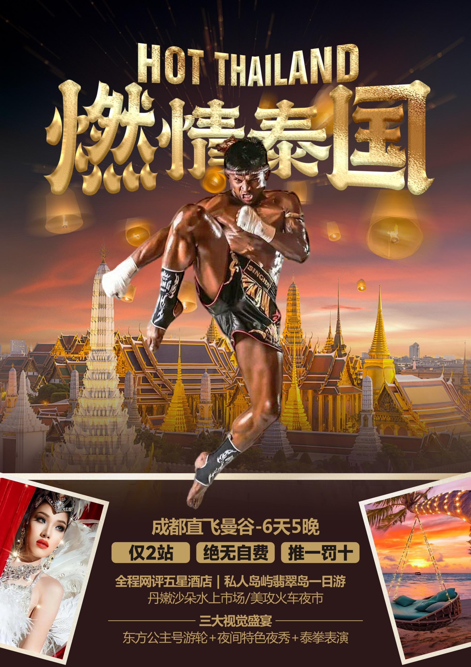

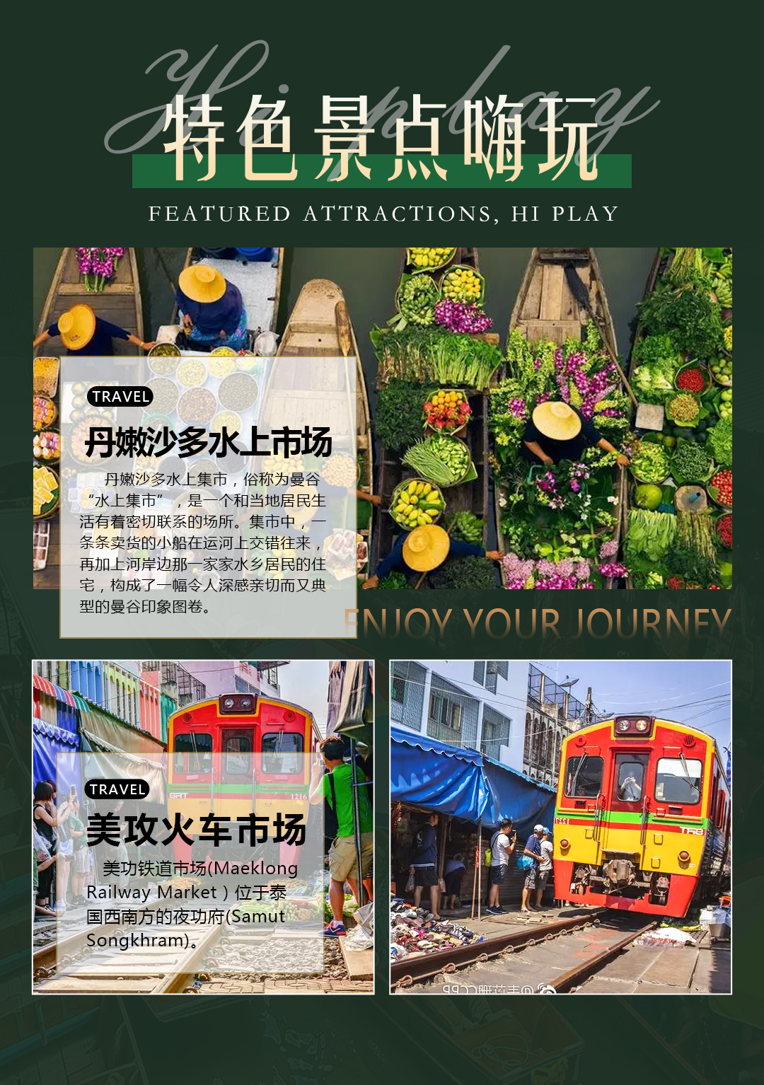
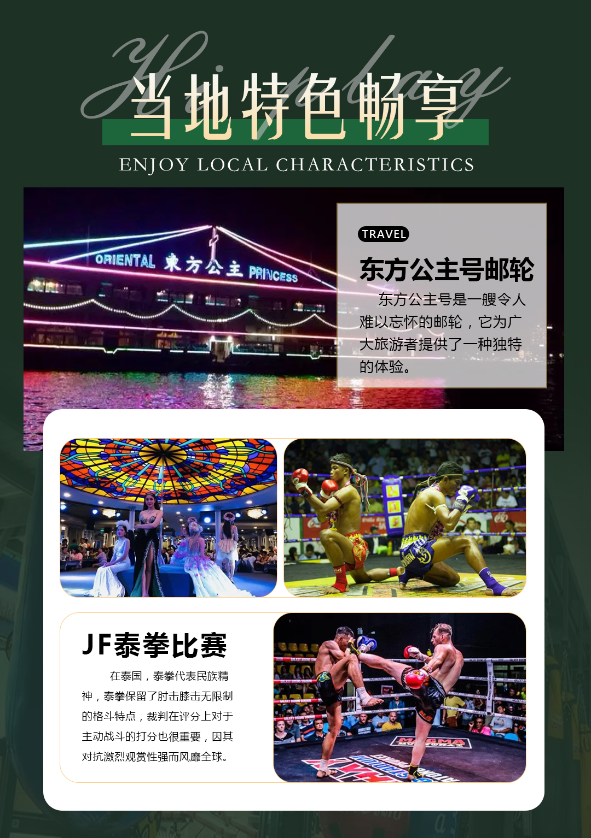
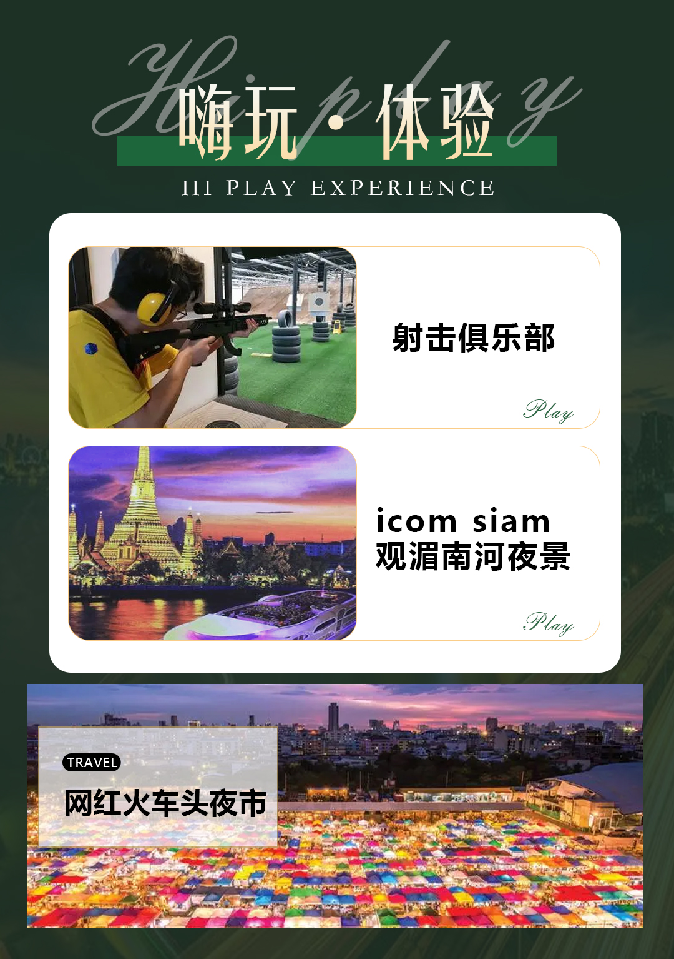
D1：成都--曼谷
搭乘国际航班前往微笑国度，泰国首都-曼谷市。抵达后，接送至酒店办理入住手续，入住酒店
早餐：自理 中餐：自理 晚餐：自理
住宿：曼谷网五酒店

D2：丹嫩沙朵水上市场-美攻火车市场-大皇宫-玉佛寺- ICON SIAM观湄南河夜景
早餐过后，开始一天的轻松度假之旅...
【丹嫩沙多水上市场】我们漫步在水上市场交织如梭的河道两岸，看繁忙的河道上船只行色匆匆，各类泰国小商品，特色小吃琳琅满目，一幅烟火气十足的生活画卷活生生展现在您的眼前。
【美攻火车市场】这里的摊贩就沿着铁轨摆摊，水果、蔬菜，每日火车穿行而过，让这个守着火车的市场危险刺激又别有一种意趣。这个堪称世界上最危险的菜市场虽然出售的只是当地常见的粮油蔬果，但由于有一辆通勤火车每天从菜摊之间不足2米的空隙中驶过8次，它成为泰国一个有名的市井风情胜地。
【大皇宫】+【玉佛寺】每个国家的首都有标志性的建筑。大皇宫就像北京的天安门、故宫一样是每个外国游客必到之处。位于曼谷中心，紧靠湄南河，是曼谷王朝的象征。大皇宫是历代王宫保存最完美，规模最大，最具有民族特色的皇宫，布局错落的暹罗式风格宏达建筑群，汇集了泰国绘画、雕刻和装饰艺术的精华，金碧辉煌，庄严典雅，雕刻工艺精湛。现仍用于举行加冕典礼、皇宫庆祝等仪式活动。玉佛寺是泰国最重要的寺庙，供奉着泰国镇国之宝-玉佛。一睹整块完整玉石雕刻的大佛，金玉璀璨，叹为观止！历代王族都在这里举行重要的仪式。融入泰国诸佛寺特点于一身。泰国的王室还会根据不同的季节为玉佛换上不同的衣服。
【跑男同款商场ICON SIAM观湄兰河无敌夜景】这里是曼谷地标级购物中心，在2021年法国戛纳举行的MIPIM颁奖活动上，跻身全球最佳购物中心四强，斥资超过540亿泰铢打造的豪华购物中心，还有各种泰国美食及特色小吃和其他各国美食应有尽有。傍晚时分，还可以直接到商场7楼观景台直接观赏湄南河和曼谷CBD地平线无敌夜景。无论您是时尚达人、美食专家这里都能满足你的需求。
温馨提示：1.参观大皇宫时男士须穿长裤，不穿无袖上衣；女士需穿过膝长裙，女士不可穿露背、吊带上衣及超短裙。
2.游览时不要大声喧哗，不得攀爬任何寺内建筑物。部分殿内不允许拍照或摄影，请留意标识。
3.曼谷天气炎热，游览寺庙露天区域的时候注意防晒。寺内有免费饮水处可供饮用。
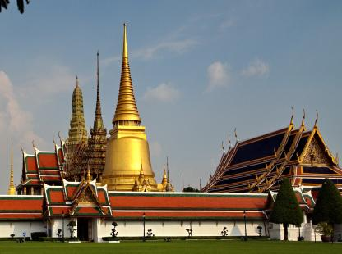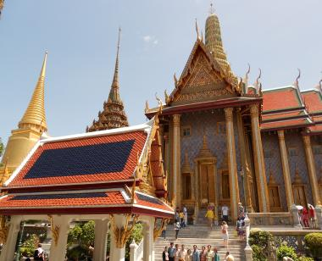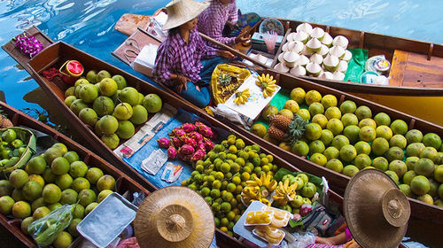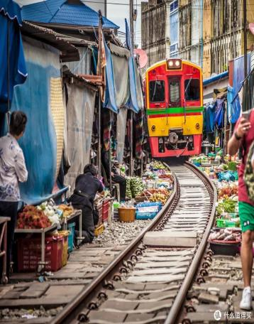
早餐：酒店内 午餐：丹嫩沙朵自理 晚餐：ICON SIAM自理
酒店：曼谷网五酒店

D3:曼谷BUS芭堤雅（约2小时车程）珠宝中心-射击体验馆-东方公主号-特色夜秀
早餐后，前往【珠宝中心】泰国作为世界主要的宝石产地，应归功于宝石的高品质和泰国艺人的匠人精神和精湛的技艺，从而铸就了世界最大的珠宝中心。以巧夺天工的设计，其精湛的技艺手法，汇集款式新潮时尚，因卓越品质而享誉全球。宫现仅用于举行加冕典礼、宫廷庆祝等仪式。

【射击体验馆】（时间约30分钟）这是一个射击专业基地，有专业的国际射击教练跟你一对一指导。射击套餐丰富，枪支多样，体验刺激战场。免费送5发子弹体验。
【东方公主号游轮人妖狂欢秀】是外国游客必去场所。令此游船闻名遐迩的不是暹逻湾的夜 景，而是东方公主们的美丽。泰国人妖的精彩歌舞表演令很多人对台上的丽人们雌雄难辨，为您端 菜、与您共舞的都是盛装美丽的人妖公主。
晚餐后观看【特色夜秀】，后入住酒店。
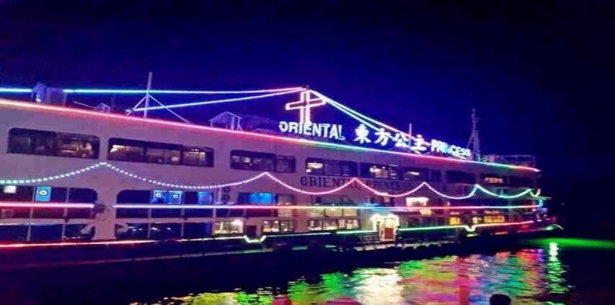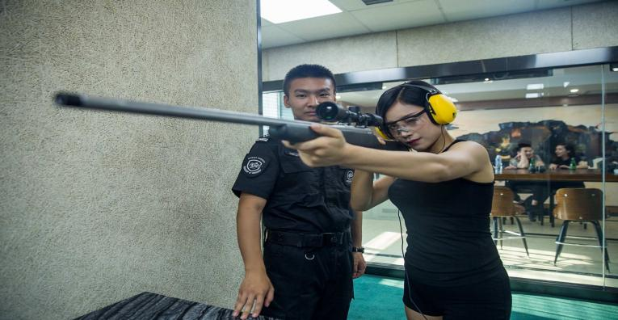
早餐：酒店早 午餐：咖喱螃蟹餐 晚餐：公主号游船餐
酒店：芭提雅网五酒店
D4:独家私人岛屿翡翠岛一日游-泰式古法按摩-芭堤雅新海景海鲜市场—泰拳比赛
【私人岛屿-翡翠岛一日游】-以其碧蓝的海水，细白的沙滩而得名。无论您是寻求刺激还是温馨浪漫它都能满足你，在这里您可以尽情的享受阳光沙滩，沉浸在碧蓝的海水中也可以尝试各种水上活动，如：摩托艇、香焦船、浮潜。如果您喜欢冒险不妨尝试刺激的海底漫步让你心跳加速与五颜六色的热带鱼嬉戏。如果您喜欢安静也可以买个椰子躺在沙滩椅上静静的享受阳光沙滩。
【泰式古法按摩】（时间约60分钟）（18岁以下小童不适宜）泰国最古老的按摩方式。非常注重背部和腰部的舒展。通过技师娴熟的指压技法，让您舒筋活络，通体舒畅，疏解您连日来的疲劳。
【JF泰拳比赛】泰拳既是泰国的国之瑰宝，具有悠久的历史，又是人类立式格斗不可替代的拳种之一！世界拳王与您现场互动，经5大签约拳王严格挑选每日参赛拳手，以最纯粹的泰拳比赛，为观众带来最真实的泰拳体验，每月定期举行国际大奖赛，还有训练馆及泰拳文化展览馆，让激情燃烧！充分体现：文明其精神·野蛮其体魄的含义。
【芭堤雅新海景海鲜市场】芭堤雅知名海鲜市场，龙虾，青蟹，扇贝等等各类生猛海鲜，应有尽有。游客可自行挑选，丰俭由君，带上您的家人朋友去大快朵颐吧，餐费自理。
温馨提示：
1、由于泰国常年天气炎热，请您做足热身运动再下海，并在安全区域里游泳，尽量 30 分钟内上岸休息，喝水及时补充水份；
2、出海着装：短衣短裤、拖鞋、太阳伞或帽子。做好防晒工作。
3、（重要提示：水上活动项目存在一定的危险性，请游客根据自己的身体状况决定是否参与，请客人谨慎选择。所有行程之外的
一切行为均属个人行为，由客人自己承担最终责任，与旅行社无关。岛上自由活动期间有一些水上付费活动，如需参加的游客，请
必须找正规经营者报名参加，以保证自身人身、财产安全，以防不法商贩的违法行为，造成游客经济损失）
注意事项：
1、乘坐快艇为涉水旅游项目，上下快艇请注意安全，穿好防滑鞋及救生衣，不要抓缆绳，远离螺旋桨。快艇开动过程中请不要起 身走动，尽量坐快艇尾部，未成年人、老人及身体纤弱者绝对不能乘坐快艇前往，乘坐快艇时请抓好固定支撑物。请看管好未成年人，手机相机等电子器材请做好防水工作。乘坐过程中时请听从船工，导游及领队的安排和安全警示，将头手放置于安全范围内防止意外伤害。
2、水上娱乐活动均有一定的风险性，请根据自身情况选择参加，身体状况欠佳及有不适合该项目的疾病患者严禁参加任何水上娱乐活动。
3、60 周岁到 65 周岁客人不宜乘快艇过海岛，坚持要过海岛的客人必须签免责协议书；如果当天天气海浪等客观条件、或快艇公司 制度不允许客人出海，客人必须放弃出海，在沙滩或者酒店休息，费用不退。
4、65 周岁以上的老人，船家不提供快艇过海岛（只能自愿放弃，不退任何费用）。

早餐：酒店内 午餐：泰式风味餐 晚餐：海鲜市场自理
酒店：芭提雅网五酒店
D5:乳胶工厂--神殿寺--KING POWER国际免税城-JODD夜市
【乳胶工厂】泰国乳胶产业举世闻名，从种植，收割，到加工的整个流程尽收眼底，并可自由 选购天然珍贵的乳胶产品，如乳胶枕头，乳胶床垫等等。
【神殿寺】四面佛称“有求必应”佛，该佛有四尊佛面，分别代表爱情、事业、健康与财运，掌管人间的一切事务，是泰国香火最旺的佛像之一。
【KINGPOWER国际免税中心】王权免税中心KingPower是泰国旅游超人气景点，在王权免税中心有女士们心仪的化妆品、珠宝首饰、香水、服饰、鞋子……，也有男士喜欢的数码电器、手表、皮具……等等数万种商品，只有你想不到的，没有你买不到的，你的购物清单理好了吗！
【网红JODD火车夜市】2023如果你还只知道水果西施和火山排骨那你就落后了想知道新火车夜市滑游客都爆火排队的美食在哪吗（泰式凉拌腌150铢一盒的生腌大皮皮虾、泰式烧烤串10铢一串、新网红可丽饼西施）这里呈现的是曼谷夜晚的另一种热闹景象，来购物觅食散步的人们的嬉闹声，商贩的叫卖声，亦或是开到最大的音乐声，不绝于耳，热闹非凡。
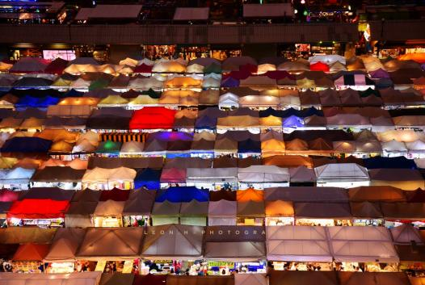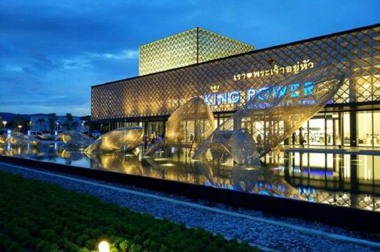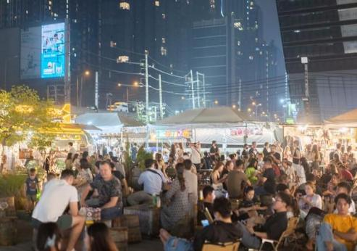
早餐：酒店早 午餐：泰式风味餐 晚餐：夜市自理
酒店：曼谷网五酒店

D6:自由活动→送机
今天自由活动，没有morrycall，您可以选择在酒店睡到饱，给自己一个真正得假期...
温馨提示：
如您购买免税商品，需要在机场拿货，请您千万不要忘记，谢谢！

早餐：酒店早 午餐：自理 晚餐：自理
酒店：无

参考酒店：
HOTEL BANGKOK 曼谷酒店 五钻
S RATCHADA HOTEL | 曼谷贵都酒店(S Ratchada Hotel Bangkok)
S RAM LEISURE HOTEL | 斯拉姆休闲酒店(S Ram Leisure Hotel)
THE SRIVAREE AIRPORT HOTEL (H5เก่า) | 萨里瓦里机场酒店(The Srivaree Airport Hotel)
CRYSTAL SRIVAREE SUVARNABHUMI HOTEL | 水晶斯里瓦里酒店(Crystal Srivaree Suvarnabhumi Hotel)
THE PANTIP HOTEL LADPRAO | 叻抛潘提普酒店(The Pantip Hotel Ladprao Bangkok)
THE COTAI LUXURY DESIGN HOTEL | 路凼城奢华设计酒店(The Cotai Luxury Design Hotel)
NY CITY RESORT AND SPA | 纽约Spa度假酒店(NY City Resort and Spa)
THE PALTINUM SUITE | 白金套房酒店(The Platinum Suite)
V S T RESIDENCE | VST住宅(VST HOTEL)
KOON HOTEL SUKHUMVIT | 素坤逸坤酒店(Koon Hotel Sukhumvit)
LASANTEL BANGKOK | 曼谷莱森特酒店(Lasantel Bangkok)
THE LEISURE HOTEL | 休闲酒店(The Leisure Hotel)
KING PARK AVENUE HOTEL | 国王公园大道酒店(King Park Avenue Hotel Bangkok)
THE SPRING HOTEL | 春天酒店(The Spring (เดอะสปริง)
HOTEL PATTAYA 芭提雅酒店 五钻
BAY BEACH RESORT JOMTIEN | 海湾海滩度假村(Bay Beach Resort)
LE BALI RESORT&SPA | 乐巴厘水疗度假村(Le Bali Resort & Spa)
CENTRE POINT PRIME HOTEL PATTAYA | 芭提雅中心点普瑞米酒店(Centre Point Prime Hotel Pattaya)
LK CRYSTAL VILLE | LK水晶酒店(LK Crystal Ville)
SO BOUTIQUE JOMTIEN BEACH PATTAYA | 芭堤雅如此精品酒店&公寓(So Boutique Jomtien Beach Pattaya)
AIYAREE PLACE HOTEL | 艾亚里广场酒店(Aiyaree Place Hotel)
WELCOME JOMTIEN BEACH HOTEL | 欢迎中天海滩酒店(Welcome Jomtien Beach Hotel)
KASALONG RESORT AND SPA PATTAYA | 芭堤雅卡萨隆休闲度假村(Kasalong Resort and Spa)
Lewit Hotel Pattaya, a member of Radisson Individuals | 芭堤雅勒维特酒店(Lewit Hotel Pattaya, A Member of Radisson Individu)

重要提示：
导游会根据具体时间安排调整行程顺序，具体以导游安排为准。
- 因服务能力有限：①本团不接受 74 周岁以上报名，74 周岁以上不能承保， 65周岁保额减半， 65-74 周岁者须有 60 岁以下的健康亲属陪同；且签署免责协议和出示二级医院以上开具的健康证明， ②患有心脏病.高血压.糖尿病.冠心病等，不能参加本团， ③癌症、癫痫/小儿麻痹症，及有听力视力障碍者，身体残疾行动不便者，有精神疾病无行为控制能力者及孕妇，恕不能参团，望请谅解。如游客隐瞒参团而发生事故，我社不承担任何连带责任！行程为参考，实际景点、餐食、住宿顺序，以导游实际安排为准行程所列景点如遇国家政策性不开放，则换为其他景点。
- 根据泰国船家公司规定： 50 岁以上游客过海需签免责书， 60 岁以上游客不保证能出海，以船家规定为准。
- 由于不可抗力因素（航班延误或取消、天气、路况等其他原因）及非我公司原因，导致游客无法如期正常出行及行程中考虑安全因素，快艇，游船出海项目均可能受天气因 素制约变更或取消，因此所产生的相关费用及不能按时入住的酒店和不能游览的景点无任 何费用退，与旅行社无关。我公司无任何负责。敬请理解！

费用包含：
- 往返团队经济舱机票（含机建设税 +离境税，团队机票一经开出，不得更改、签转、退票）；
- 境外旅游巴士及外籍司机（根据团队实际人数安排，通常为 12—45 座）
- 用餐：4 顿正餐（餐标30元/人/顿） 行程餐标具体价格已标明（不用不退）（自由活动期间用餐敬请自理）；
- 交通：全程独立使用正规运营旅游车辆；
- 景点：行程内所列的景点门票、全程旅游观光巴士；
- 导游：全程中文导游；
- 保险：送个人旅游意外险

费用不含：
- 护照费 （客人自行办理 ），泰国落地签证费（2000 泰铢/人过关小费200泰铢/人）。导游出差费 20 元/人/晚。
- 单房差费用：若出现单男或单女，且客人不愿自补单房差的情况，根据旅游现行作业规定，旅游社有权安排其拼房或在同批报名客人中加床或拆分夫妻；若单人报名，在没有办法拼房的情况下，客人需自补单房差 1000元/人，须出团前付清；
- 服务项目未提到的其它一切费用；
- 洗衣，理发，电话，饮料，烟酒，付费电视，行李搬运、当地随性自愿小费等私人费用；
- 旅游费用不包括旅游者因违约、自身过错、自由活动期间内行为或自身疾病引起的人身和财产损失；
- 因不可抗力原因所引致的额外费用；
- 不含海岛上的水上项目；行程中各种小费。
- 自由活动不含餐、车、导游；国际性礼仪小费（例如与人妖拍照 50 泰铢/人、床头小费 20 泰铢/间）等等；
温馨提示：
- 如遇航班延误或者取消等不可抗力因素导致游客无法如期出行，与旅行社无关。
- 本行程为包机行程，游客参团价格有差异属正常现象，高不退，低不补，我社不做关于价格任何解释工作。敬请谅解。
- 东南亚为热带气候，当地餐饮与国内差异较大，请根据自身身体状况注意饮食。注意自己的饮食禁忌，不盲目尝鲜、不贪吃、不得醉酒，由客人自身原因引起的不适，与旅行社无关。
- 所有出海项目必须穿救生衣，否则发生意外，与旅行社无关。
- 考虑安全因素，快艇，游船出海项目均可能受天气因素制约变更或取消，因此取消产生的景点未走完，我公司不承担赔偿责任。
- 自由活动期间，不含司导，车，领队及正餐，客人根据自己时间进行支配，但务必注意自身安全及财产安全，不得参加违反我国及当地法律法规的事情，严禁私自去危险的地方游玩，严禁酗酒，如有意外情况及时联系领队及导游。
- 保险：为确保人身安全，我司强烈建议每位游客购买 “旅游人身意外伤害险”，具体赔付细则详见保险公司相关理赔条款。
- 行程内航班机位系切位包销，机票全款已支付航空公司，游客一旦签订合同，机票不得改签和退票，否则将承担机票全额损失
- 当地生态环保局规定，为了确保生态环境安全，严禁游客擅自拿食物喂鱼、捡拾珊瑚等，如有违反，根据环保局规定，将面临至少 1 年监禁或不少于 10 万铢罚款。
- 签证所需资料：有效期 6 个月以上的护照原件、2 寸白底彩照一张。
- 按照当地习俗，对于服务人员服务的报酬和认可，若境外相关服务人员（海关、酒店、餐厅等）服务出色，游客可适当给予服务费。（金额 20 泰铢—200 泰铢不等）

旅客须知注意事项

- 泰国芭达雅、普吉等海滩，活动时请小心避免踩到海胆或其它游客留下废弃物品，以免受伤。
泰国因季节性的关系，难免客人至泰国会有水土不服偶尔泻肚的状况，请尽量避免食用生冷食物，牛奶，椰子，冰块等，食物尽量熟食，如有腹泻现象请尽速告知当团领队或导游，不要自己乱用药物；
- 泰国是热带国家，一般温度在 25 度以上，请客人自行准备常用药品等，客人若购买了旅游意外保险，解释权归保险公司在法律许可的范围作出。当客人有任何身体不适，我公司第一时间送贵宾前往医院，费用客人自行垫付，医疗完成后保险公司按照条例对此作出解释；
- 泰国的宾馆酒店一般没有洗漱用具，请自带洗漱用具和拖鞋。防晒工作免不了，防晒指数在 50 以上的较好；

- 榴莲、山竹等水果不能带进酒店及有空调的地方，请大家注意；
- 酒店游泳池如时间未开放及无救生人员在现场，请勿自入泳池内，否则如有意外发生须自行负责。
- 行程内不含海岛上的水上项目，水上项目包括：香蕉船，降落伞、摩托艇、潜水、海底漫步等；

- 泰国主要信奉佛教及回教，进入当地请入乡随俗，遵守当地的禁忌；进入寺庙要脱鞋、不要穿着短衫、短裤进入。招呼时，双手合掌。头为神圣部位，不随便摸别人的头；如参观佛寺，需着长衣裤，不要路出脖子以下部分的身体，包括小腿；女性切忌避免接触僧侣，如有财务奉献，可请男士代劳，或者是放于桌上；
- 泰国人十分尊敬他们的国王，因此到泰国旅行，请切忌不要冒犯任何与皇室有关的东西，如印有泰王俏像的纸币。任何冒犯皇室人员的行为均属犯法，违法者会被判监禁。
- 泰国禁赌，即使酒店房间也不能玩牌或打麻将；

- 泰国政府对于自然的保护很重视，公共场所不准吸烟，否则会被罚款；

- 海岛的植物或者贝壳、鱼类都是被保护的，不要带任何此类物品过海关，否则会被重罚；
- 搭乘船只或从事水上活动时，务必穿上救生衣，船只行走时请勿走动，切勿将手或脚放置船边，以免受伤。海边戏水，切勿超过安全警戒线的范围。（饮酒后切勿下水游泳）否则发生任何意外，与旅行社无关。
- 考虑安全因素，快艇，游船出海项目均可能受天气因素制约变更或取消，因此取消产生的景点未走完，我公司不承担赔偿责任。
- 旅行途中请游客认真听从导游的讲解及行程安排，配合领队及司机的工作。游客应根据旅行社提供的出团通知及须知准备相应出行物品，并提前查看境外温度，依据自己的身体状况准备衣物，并携带常备药品，如晕车药、感冒药、创可贴、止泻药及个人常
用药品等。与野生动物合照时，请保持一定的安全距离，以免发生意外伤害。

四、健康提醒：

为了确保旅游顺利出行，请旅游者在出行前做一次必要的身体检查，如存在下列情况，请勿报名：

- 传染性疾病患者，如传染性肝炎、活动期肺结核、伤寒等传染病人；

- 心血管疾病患者，如严重高血压、心功能不全、心肌缺氧、心肌梗塞等病人；

- 脑血管疾病患者，如脑栓塞、脑出血、脑肿瘤等病人；

- 呼吸系统疾病患者，如肺气肿、肺心病等病人；

- 精神病患者，如癫痫及各种精神病人；

- 严重贫血病患者，如血红蛋白量水平在 50 克/升以下的病人；

- 大中型手术的恢复期病患者；

- 孕妇及行动不便者；
五、小费提醒：

泰国是个习惯付小费的国家之一，而付小费是一种礼仪! 因此以下提供一些需付小费的地方，让您参考：

【特别提醒：泰国海关工作人员均有向游客索取小费的习惯，请您出团之前一定准备好 40-60 元人民币的零钱作为小费， 以便尽快通过海关，避免不必要的麻烦】
- 古式按摩或：视服务的质量或专业水平而弹性给予，约 20-100 泰铢左右；

- 丛林骑大象：每次付驯象师约 50 泰铢左右；

- 与人妖拍照：约 100-200 泰铢/人/次；

- 行李小费：一间房间（2 人）一次约给行李人员 20 泰珠；

- 床头小费：一间房间（2 人）每天约给 20 泰铢；

- 司机小费：100-200 泰铢

- 导游小费：100-200 泰铢

- 若行程中因泰国国家习俗、个人原因等，而产生需付小费的地方，请参考导游/领队意见。

六、电压时差：

【泰国电压】 ：电源规格：220 伏特、50Hz、双孔圆形与 2 扁一圆插座。

【泰国时差】 ：时差：GMT+7，北京时刻-1 小时

七、中国驻泰国大使馆：

地址：57 RACHADAPISAKE ROAD HUAY KWANG，BANGKOK 10310，THAILAND/电话：(662)2457044

八、其他须知
我社处理游客意见以游客交回的《团队质量反馈表》为依据，请您秉着公平、公正、实事求是的原则填写。此行程单签章后作为《出境旅游组团合同》的组成部分，本人代表同行人认可以上内容。

九、购物场所介绍：

依据《旅游法》第三十五条之规定，在不影响正常行程安排的自由活动时间，经旅游者和旅行社双方协商一致，由旅游

者自愿签署本补充协议，并作为双方签署的旅游合同的重要组成部分。 （导游/领队会根据实际情况调整进店的顺序，敬请理解） 行程规定的景点、餐厅，长途中途休息站等这类购物店不属于旅游定点商店，若商品出现质量问题，旅行社不承担任何责任。游客自行前往的购物店所购商品出现质量问题，旅行社不承担任何责任。
游客未在旅游团指定商店购物造成未能退税，或在旅行社指定商店购物，而未按照要求保管相关票据，以及未能按退税流程办理手续导致的未能退税，我公司不承担任何责任。

购物店

购物点中文  名 | 主营 | 介绍 | 购物停  留时间
珠宝展示中心 | 泰国红、蓝、黄、白宝石首饰，以及其他稀有有色宝石饰品。  兼营：珍珠、玛瑙、翡翠等饰品，以及银器、木雕、橡胶手工艺制品等。 | 全泰国最大的珠宝商场，经过 IOS-9001 品质认证， 红黄蓝宝石为泰国特产天然宝石，红宝石象征爱情， 最稀有最昂贵；黄宝石象征财富，价格次于红宝石； 蓝宝石象征事业，三宝中价格最低。另外还有一种  白宝石价格最实惠。 | 90 分钟
乳胶中心 | 各类乳胶制品 | 这有专员讲解乳胶不同品种间的差异，还可以见到由清晨第一股乳胶制成的乳胶制品。 | 120 分钟
购买时请注意，根据当地相关法律，某些商品一经售出不再接受退货；若属于质量问题，旅行社无条件接受退货。以上陈述仅适用以上商店，其他购物行为旅行社可以协助办理，但不承担任何责任。

我本人已详细阅读了同旅游公司签订的旅游合同、本协议书等全部材料，充分理解并清楚知晓此次旅游的全部相关信息，平等自愿按协议约定履行全部协议并确认：
1、旅行社已就本次旅行的上述协议项目（或购物店）的特色，旅游者自愿参加购物的相关权益及风险对我进行了全面的告知、提醒。经慎重考虑后，我自愿选择并参加上述协议项目（或购物店），此协议的签订过程旅行社并无强迫。我承诺将按照导游提醒自愿参加上述项目，并理性消费，注意人身和财产安全。如因旅行社不能控制原因无法安排的，我对旅行社予以理解，双方互不追责。
2、本人同意领队和导游在不减少旅游景点数量的前提下，为优化旅游体验，可根据实际情况调整景点游览顺序。
3、我自愿同意此协议为旅游合同的补充协议，为旅游合同不可分割的组成部分，效力同旅游合同。
双方签字：
旅行社(盖章)： 旅游者(签章)：
经办人及电话：
签约日期： 签约日期：

文明出行公约：

中国公民，出境旅游；注重礼仪，保持尊严。讲究卫生，爱护环境；衣着得体，请勿喧哗。尊老爱幼，助人为乐；女士优先，礼貌谦让。出行办事，遵守时间；排队有序，不越黄线。文明住宿，不损用品；安静用餐，请勿浪费。健康娱乐，有益身心；赌博色情，坚决拒绝。
参观游览，遵守规定；习俗禁忌，切勿冒犯。遇有疑难，咨询领馆；文明出行，一路平安。
此文件作为《出境旅游合同》的附件与《出境旅游合同》具有同等法律效力。此文件一式两份，双方各执一份。 如已经阅读以上条款，并同意，请签字确认：

游客签字：

年 月 日

